单相三线_三相四线_三相五线接线图说明
1、单相就是220V 电压
2、三相就是380V 电压
3、单相双线----------1根火线1根零线
4、单相三线----------1根火线1根零线+1根地线
5、三相四线----------3根相线1根零线（TN-C系统）
6、三相五线----------3根相线1根零线+1根地线（TN-S系统）
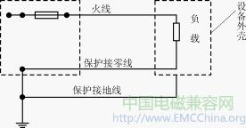
图一：单相三线
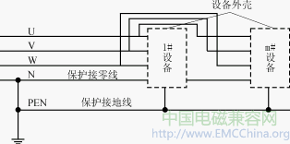
图二：三相五线
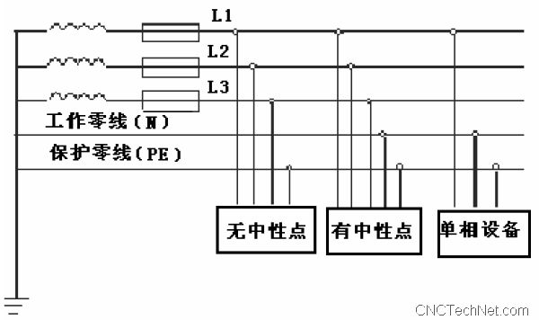
图三：三相五线制
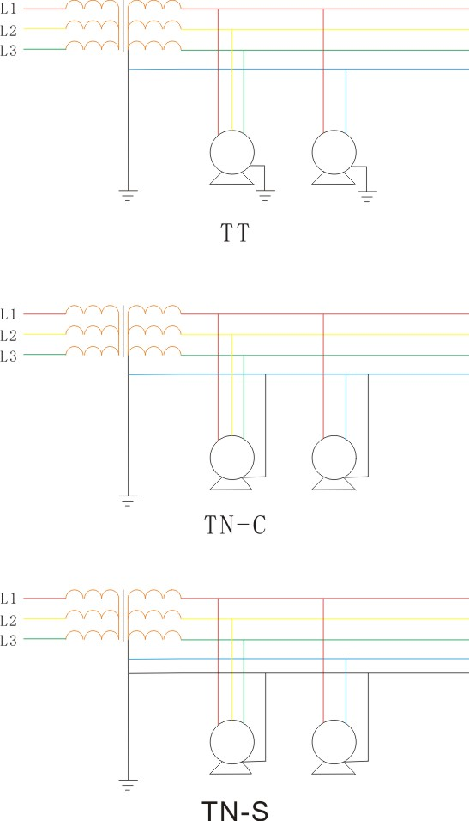
图四：几种供电方式的区别
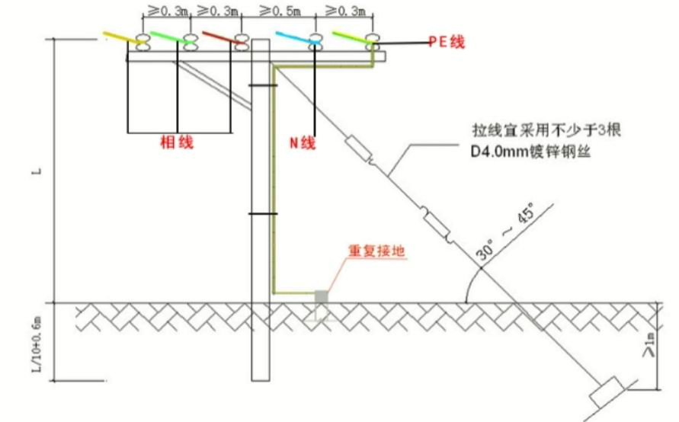
图五：五线之间架设模式
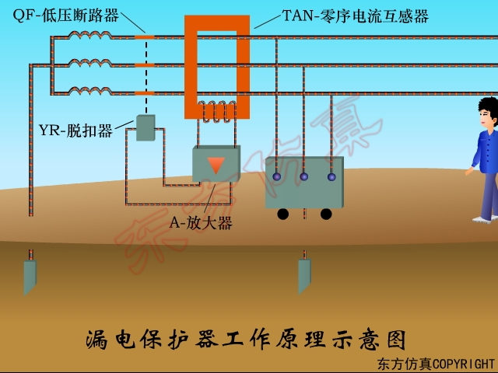
图六：漏电保护原理

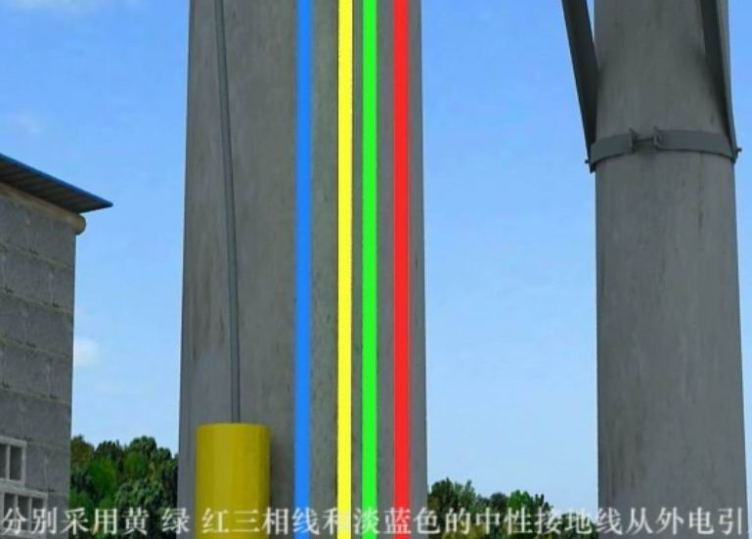
图七：变压器引入线路
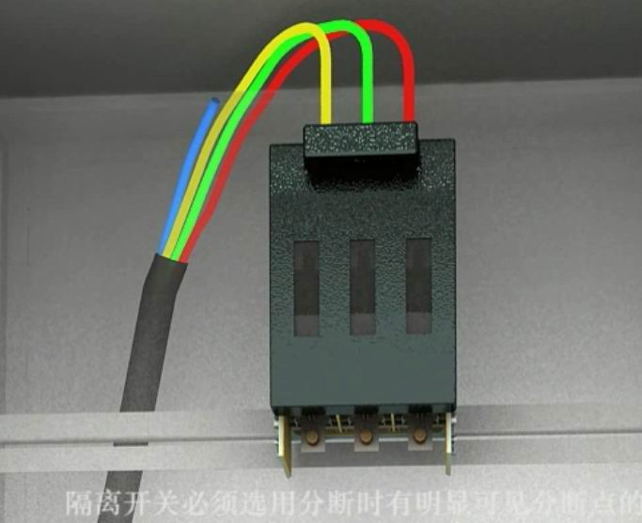
图八：线路黄、绿、红接入开关
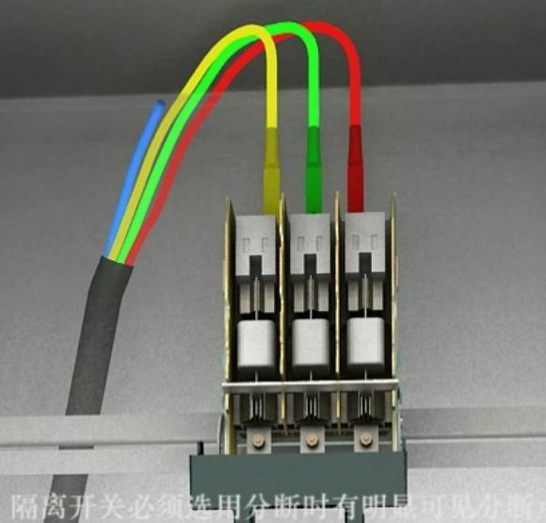
图九：开关分断明显点
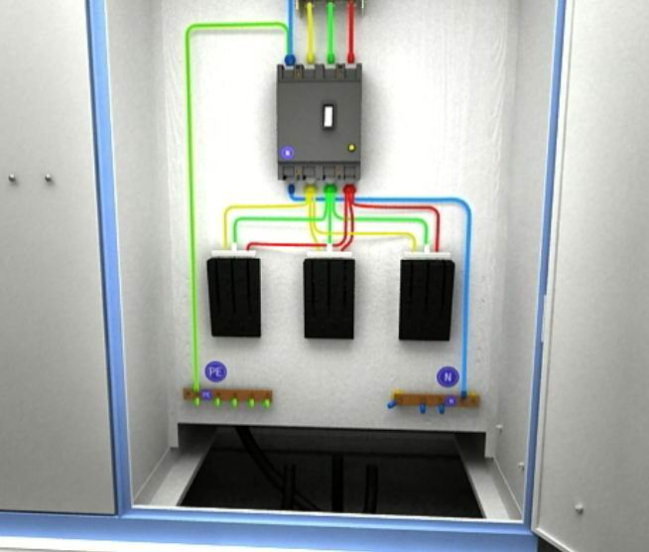
图十：总漏电开关保护引出相线到多路分路隔离开关模式
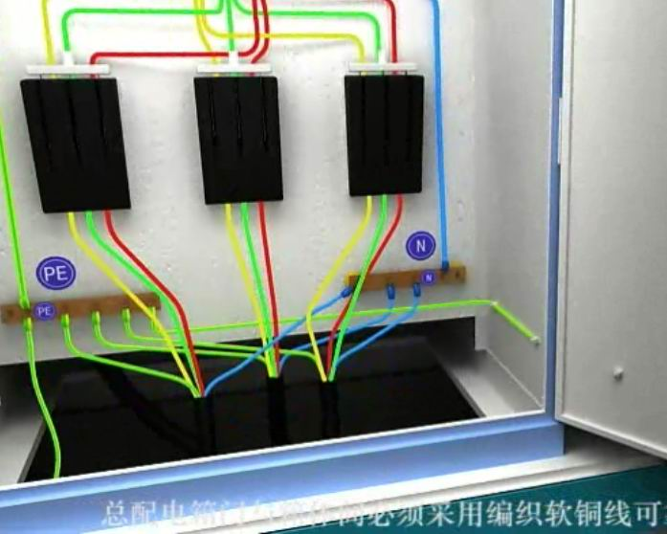
图十一：配电箱出线开关黄、绿、红（A、B、C）模式
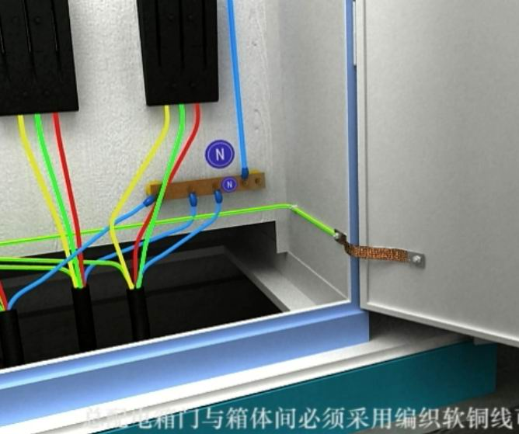
图十二： 配电箱门与箱体可靠连接作保护接零
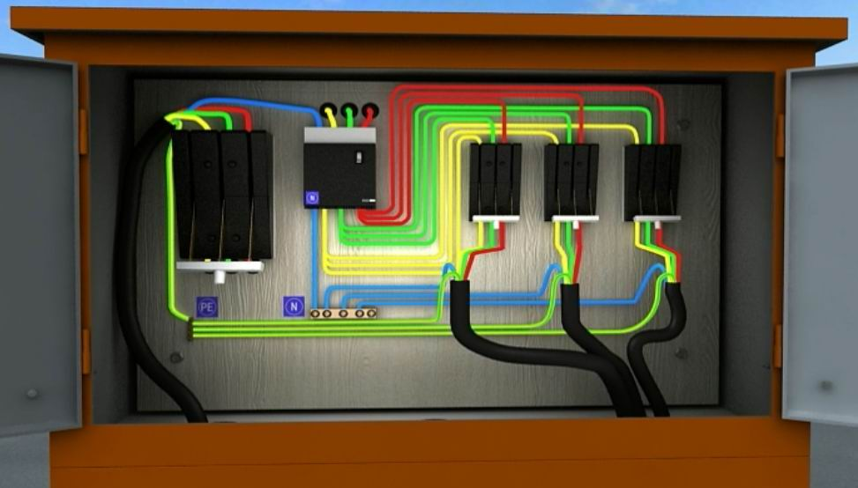
图十三：分配电箱的分路隔离开关引出模式
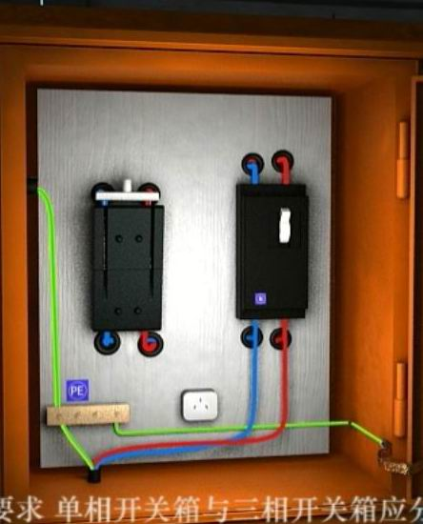
图十四：单相开关箱设置模式
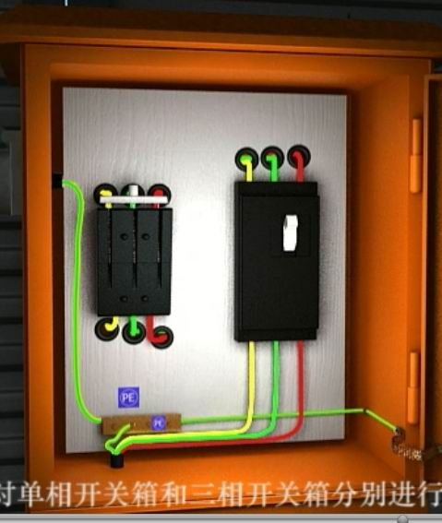
图十五：三相开关箱设置模式
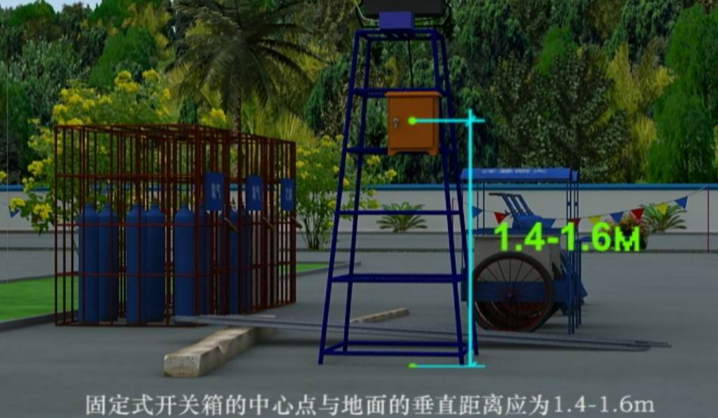
图十六：固定式开关箱的中心点与地面要求
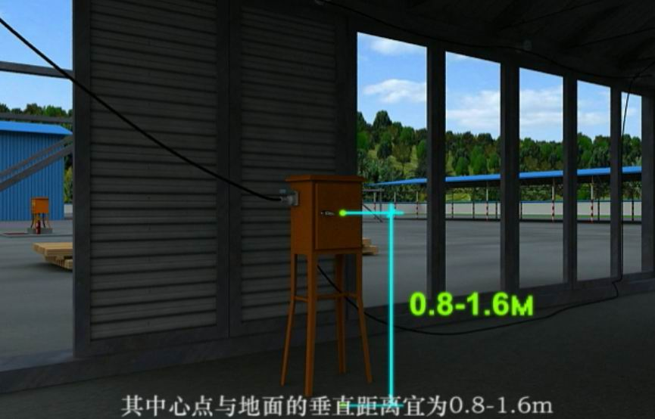
图十七：移动式末级开关箱其中心与地面要求
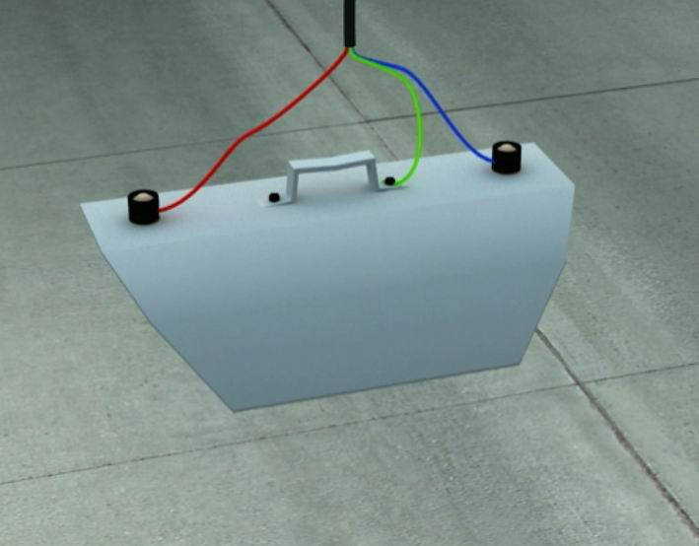
图十八：照明
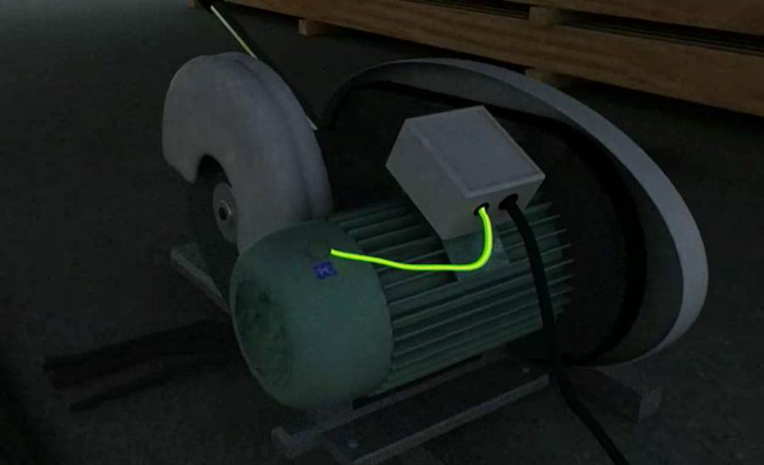
图十九：动力设备

